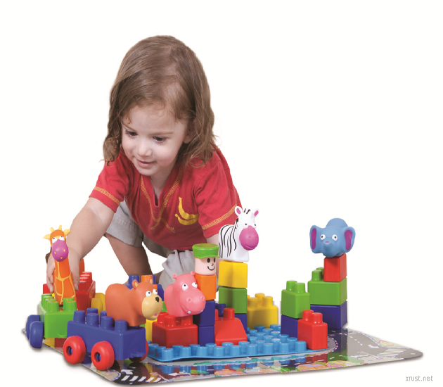
Как занять ребенка, если нужна минутка тишины и спокойствия.

Рисование. Дать ребенку альбом, краски, фломастеры, карандаши – и он занят пока все вокруг не изрисует. Главное, периодически поглядывать, чтобы ребенок не сгрыз карандаш или не попортил ремонт. Вместо альбома можно использовать рулон старых обоев или ватман.

Раскраска. Заготовки для раскрашивания легко найти в интернете и распечатать, ну или купить в магазине.

Дополнить или закончить рисунок. Заготовки также нетрудно распечатать или даже нарисовать самим. Ребенок будет пытаться закончить недорисованный рисунок, где не хватает деталей или целой части, главное, чтобы картинка была ему интересна.

Магниты. Фигурки животных, цифры, буквы – они такие яркие и красивые, а еще они притягиваются и помогают малышу узнавать столько нового. Младшие дети могут выстраивать из них кружочки, а старшие – составлять слова или играть в зоопарк, ферму.

Буквы и цифры из цветного картона увлекут на некоторое время неугомонного карапуза. Можно пририсовать им глаза, носы и рты.

Вырезать картинки из журналов. Достаточно показать ребенку, как пользоваться безопасными ножницами и ребенка уже не оторвать от красивых картинок в старых журналах.

Коллаж из вырезанных картинок, сухих листьев и цветов – отличный способ развивать творческие способности и мелкую моторику. Для этого понадобится клей.

Цветная бумага и дырокол. Красивые цветные кружочки можно наклеивать на бумагу, составлять узоры, главное, не забыть потом хорошенько пропылесосить.

Двусторонний скотч поможет создавать композиции, прикрепляя камушки, ракушки, трубочки и палочки, цветочки.

Пазлы. Если ребенок еще не знаком с таким развлечением, то можно разрезать открытку или картинку на несколько частей – пусть собирает.

Сделать книжку или открытку и оставить ребенка ее украшать. Надписи, рисунки, картинки, даже высушенные растения подойдут для декора.

Игра с прищепками. Можно взять ведерко и крепить прищепки к его краям, вырезать из картона ежика или солнце и украсить их.

Одевание кукол. Предложить ребенку одеть любимую куклу в одежду с пуговицами.

Ракетка и шарик для тенниса. Подвесить шарик в дверной проем и дать ребенку ракетку, чтобы он учился отбивать.

Боулинг. Построить малышу пирамидку из кубиков или выставить кегли, кукол (да что угодно!) и показать, как сбивать предметы мячиком. Ребенок будет выстраивать предметы и снова их разбрасывать.

Старая сумка или косметичка. Дети любят копаться в маминой сумке. Им нравится открывать замочки, заглядывать в кармашки. Можно сложить туда разные предметы, чтобы еще больше подогреть интерес к игре. Аналогично можно развлечь ребенка, показав ему старый чемодан.

Калькулятор. Если дома завалялся старый большой калькулятор, то он тоже может стать интересной игрушкой, особенно если он еще в рабочем состоянии.

Съемный замок с ключом. С помощью него можно научить ребенка открывать и закрывать замки.

Манка и сито. Просеивать манку и находить в ней «сокровища» вроде макарон или фасоли может оказаться очень занимательным. Если взять темный поддон или тарелку, то можно даже рисовать пальчиками.

Кухонная утварь. Дети разных возрастов любят играть посудой. Здесь подойдут дуршлаг, кастрюли, крышки, сковородки, контейнеры для еды, пластиковые стаканчики и другие предметы.

Пряжа или нити для вязания. Толстые цветные нити интересно наматывать на катушки или зверушек из картона. Если позаботиться заранее о формочках в виде животных или насекомых и показать ребенку как их можно украсить, то получатся оригинальные поделки.

Лабиринты. Натянуть веревки или бельевые резинки между мебелью. Лабиринт также можно сделать из клейкой ленты или малярного скотча просто наклеив полосы на пол.

Построить домик. В ход могут идти любые предметы: подушки от дивана, покрывала, простыни, стулья.

Паровозик из стульев. Ребенок рассаживает игрушки «по вагонам».

Тоннель. Свернуть ковер или дорожку и расставить игрушечные машинки.

Дать лупу. "Мы юные следопыты".

Коробка. Коробку можно превратить в кукольный домик, гараж или кроватку.

Игры с водой. Можно использовать емкости разного объема или лейку.

Рыбалка. Дать ребенку шумовку или сачок и показать, что можно вылавливать нетонущие предметы из таза с водой. В качестве «рыбок» можно приспособить резиновые игрушки или шарики.

Удачи!

